**BÀI TẬP LỚN**

Công nghệ web và dịch vụ trực tuyến

**Project: Quản lý thư viện**

**Nhóm** : 20

**Mã lớp học** : 132651

**Nhóm sinh viên thực hiện**:

| **STT** | **Họ tên** | **MSSV** | **Email** |
| --- | --- | --- | --- |
| 1 | Trương Tuấn Anh | 20193984 | anh.tt193984@sis.hust.edu.vn |
| 2 | Lê Đức Anh | 20193978 | anh.ld193978@sis.hust.edu.vn |
| 3 | Trần Quang Đại | 20194005 | dai.tq194005@sis.hust.edu.vn |
| 6 | Đoàn Diễm Quỳnh | 20194150 | quynh.dd194150@sis.hust.edu.vn |

1. **Mô tả đề tài**

Hệ thống phần mềm phát triển trên nền tảng web linh hoạt bền vững với một giao  diện chung dành cho cả người đọc và quản lí.

 Khi truy cập vào trang  web, người đọc có thể xem được danh sách truyện sách và đặt trước sách . Người quản lí cần đăng nhập vào hệ thống để có thể sử  dụng các chức năng.

1. **Feature**

Quản lý:

* Đăng nhập, đăng ký tài khoản

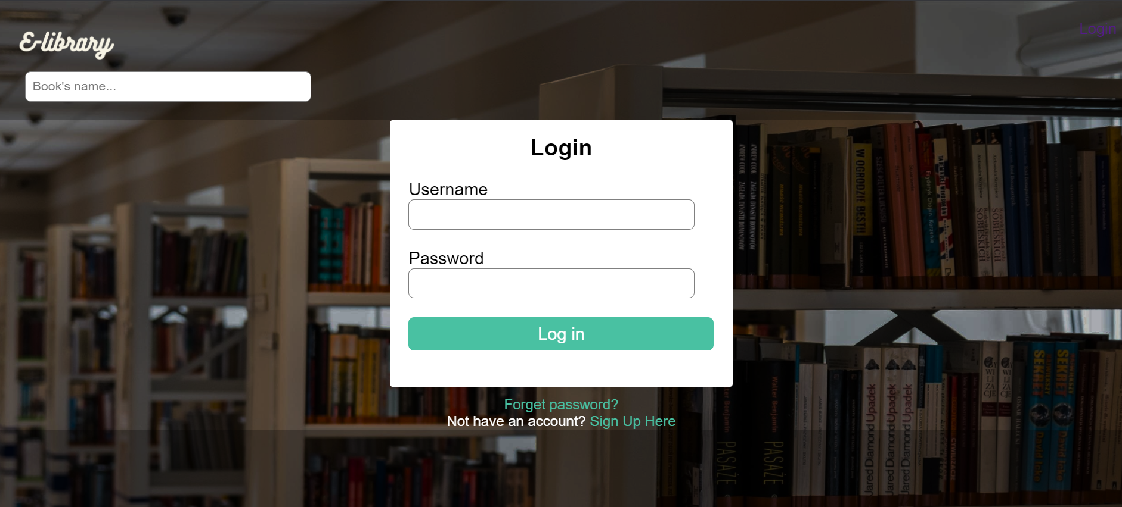

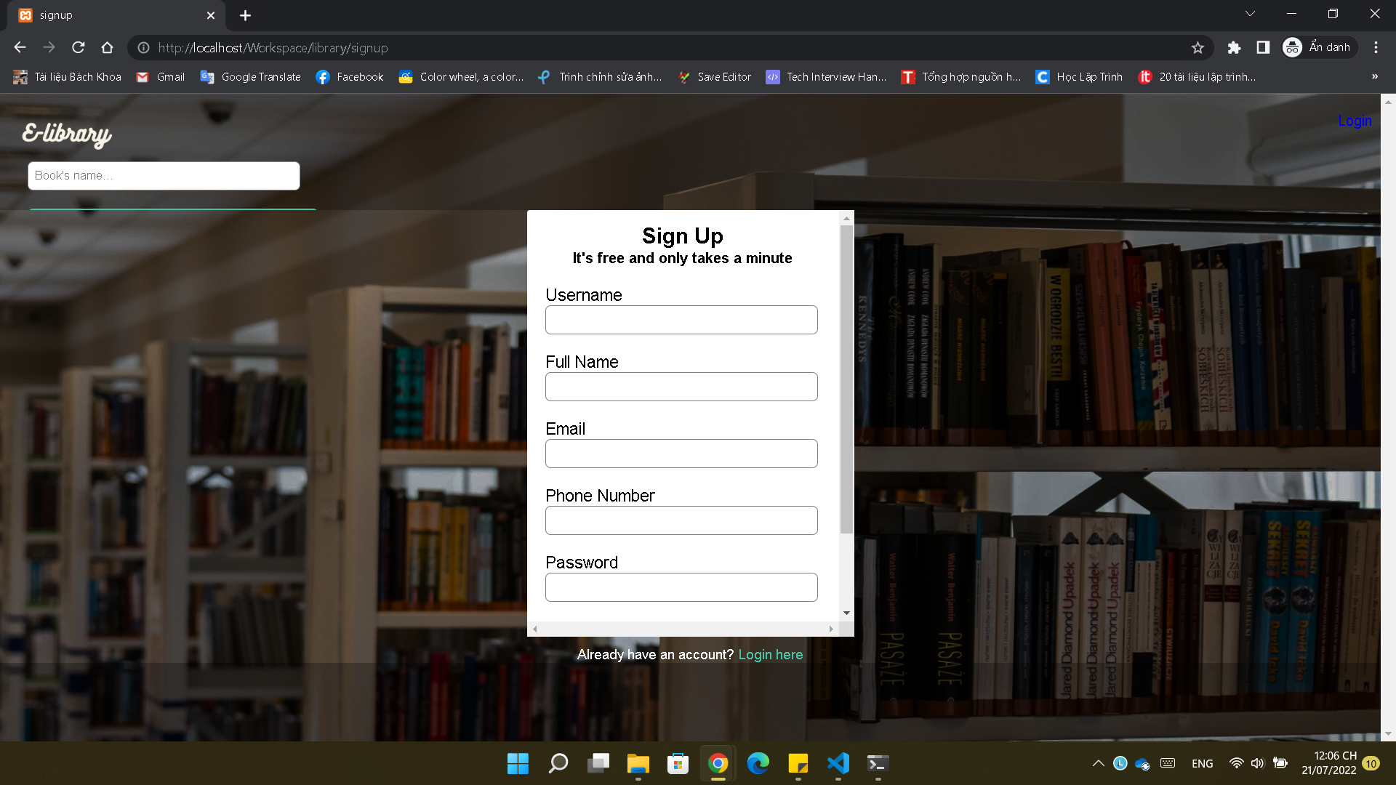

* Thêm sách

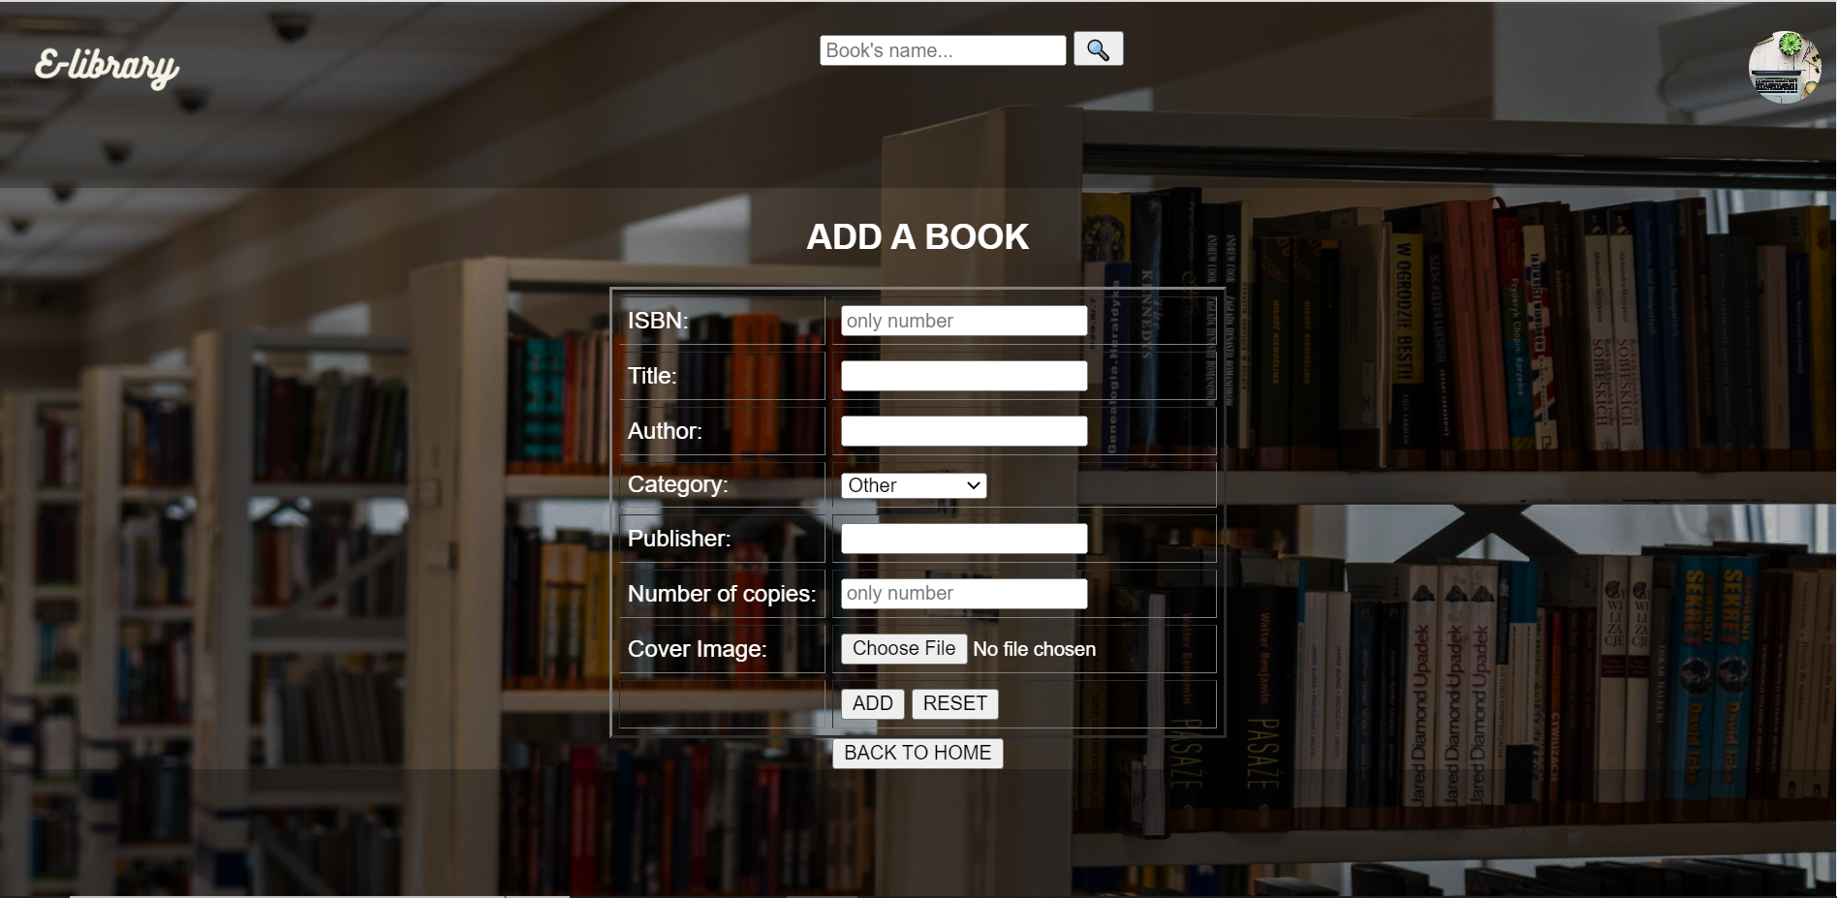

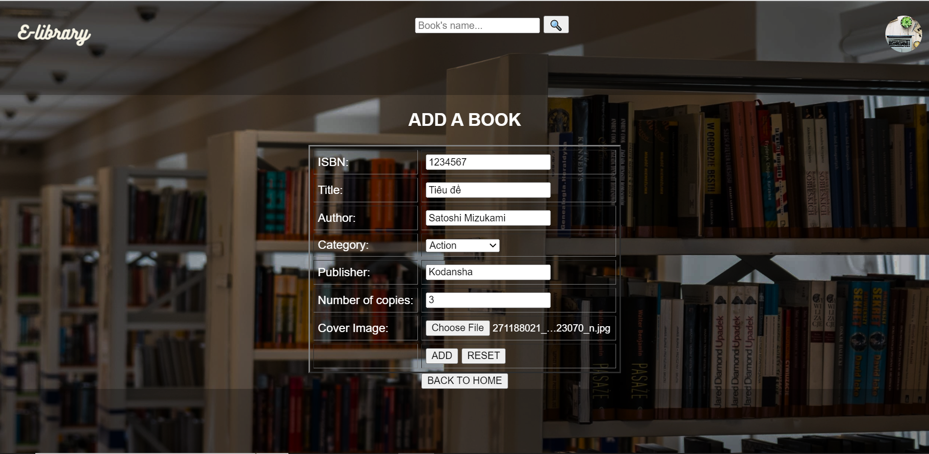

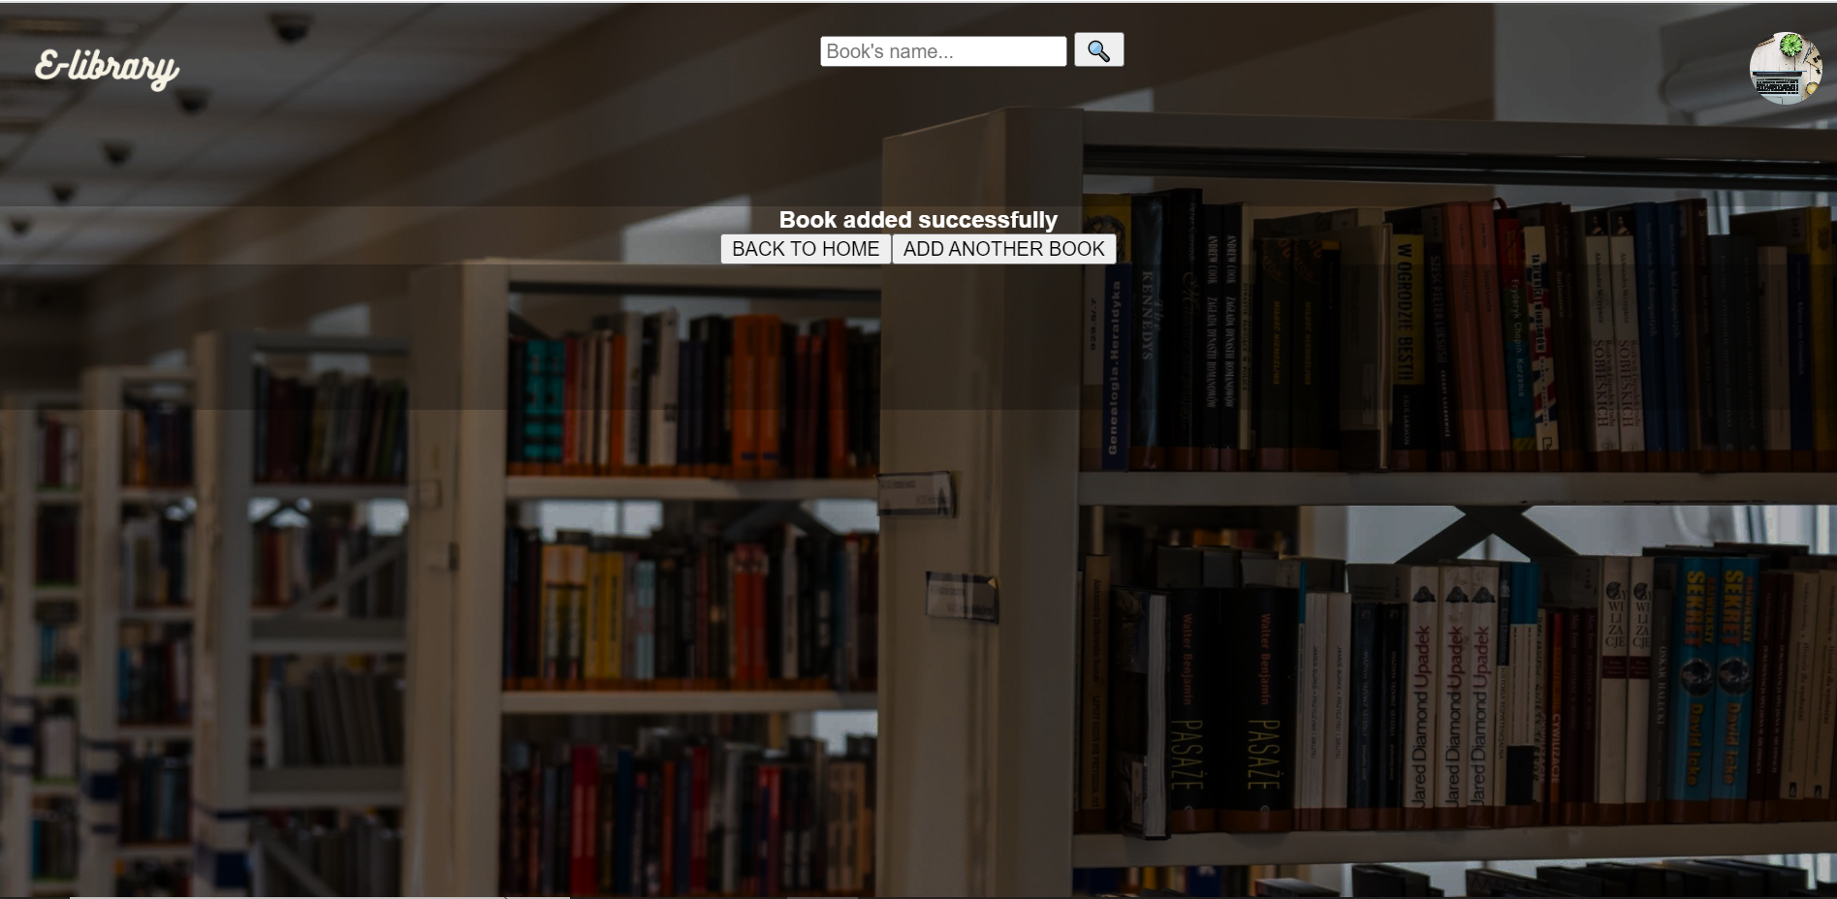

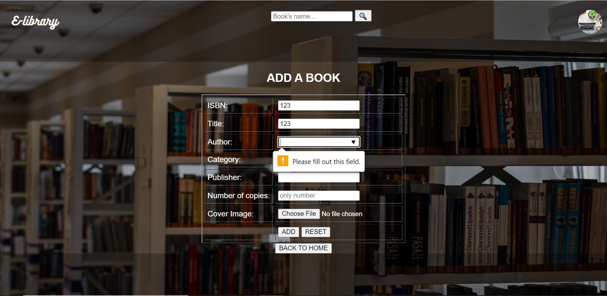

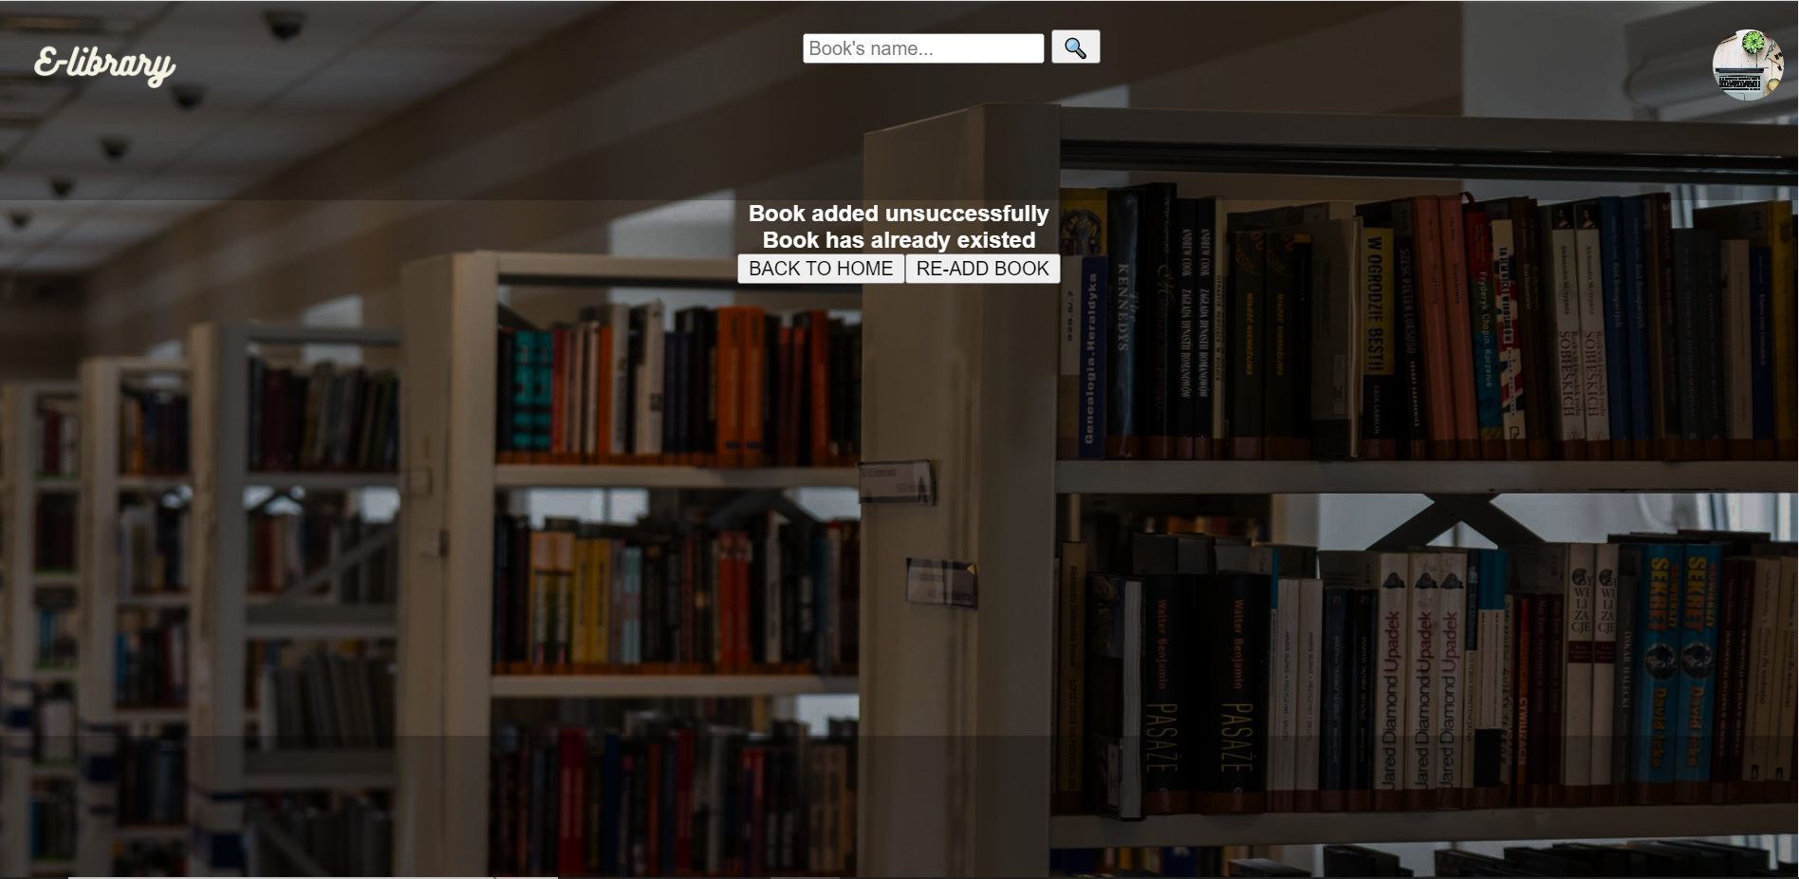

* Sửa sách

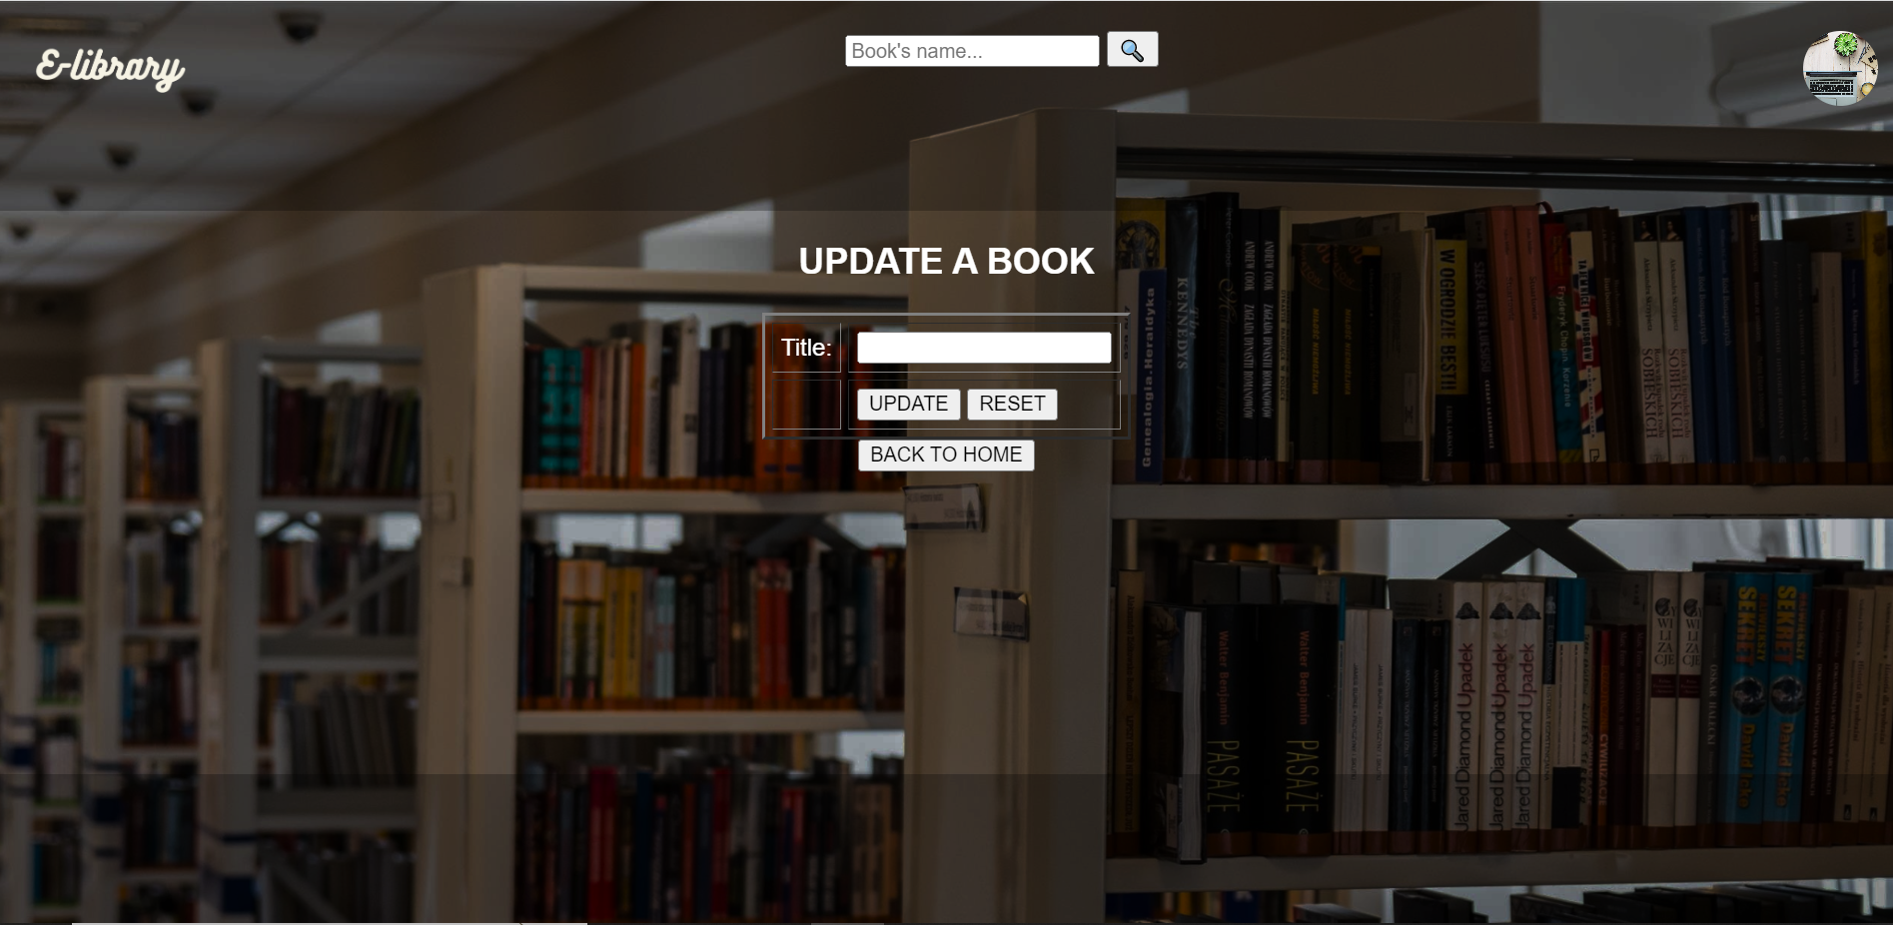

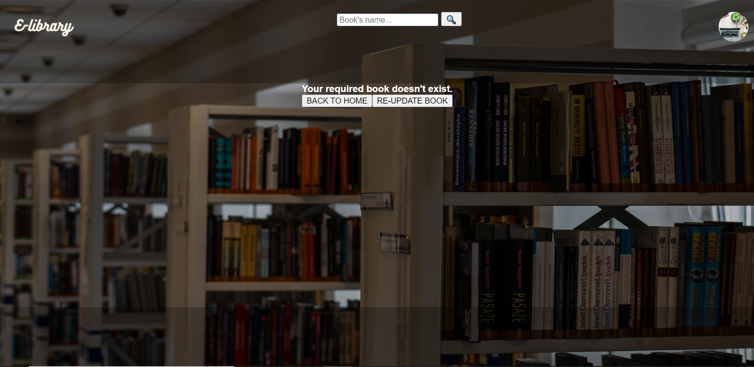

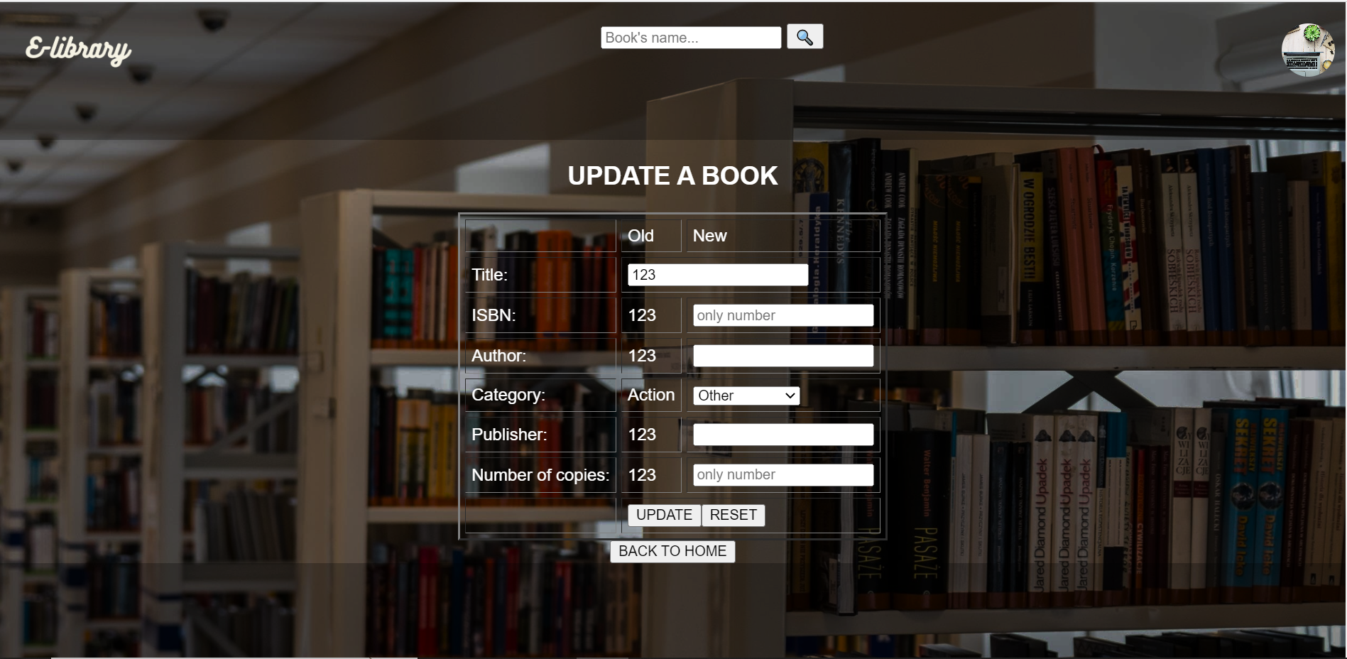

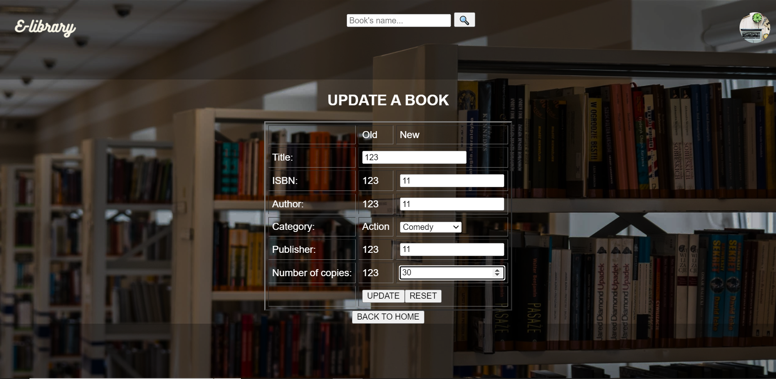

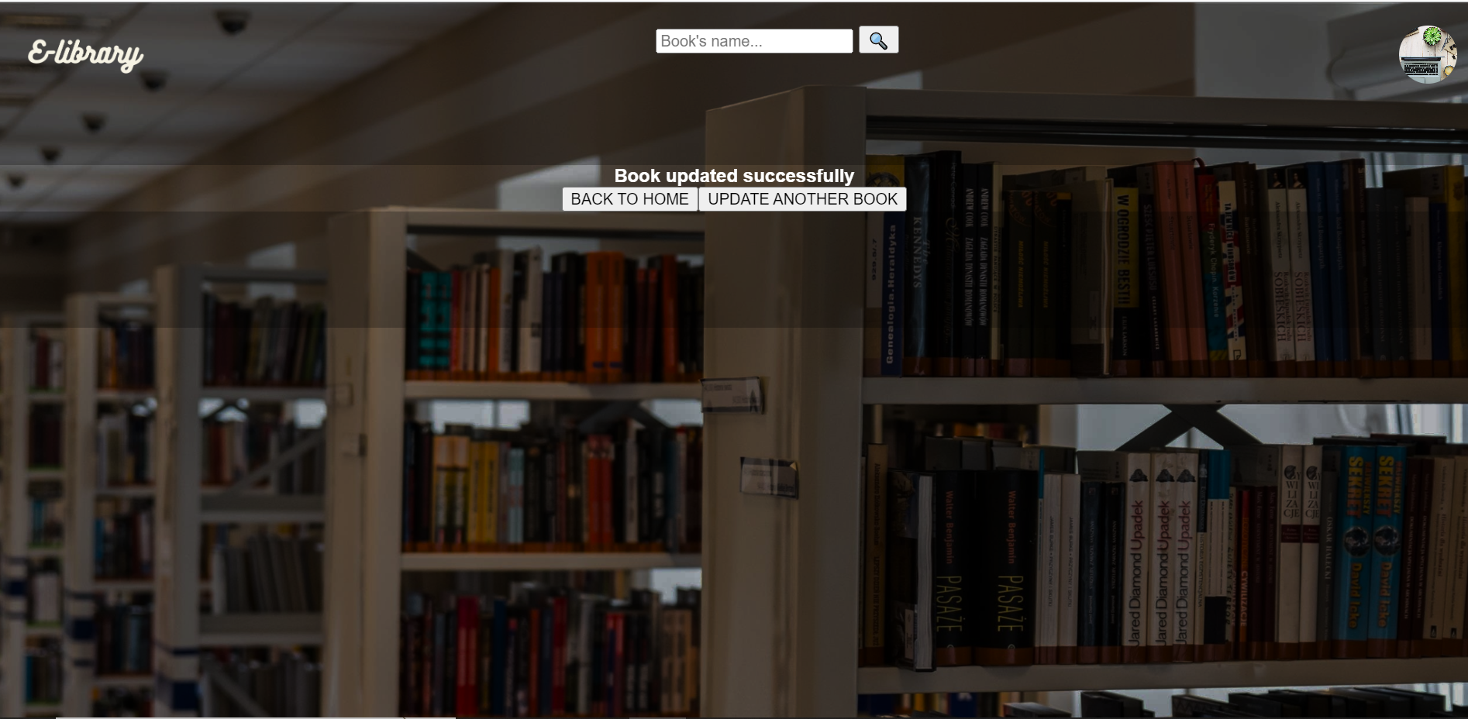

* Xóa sách

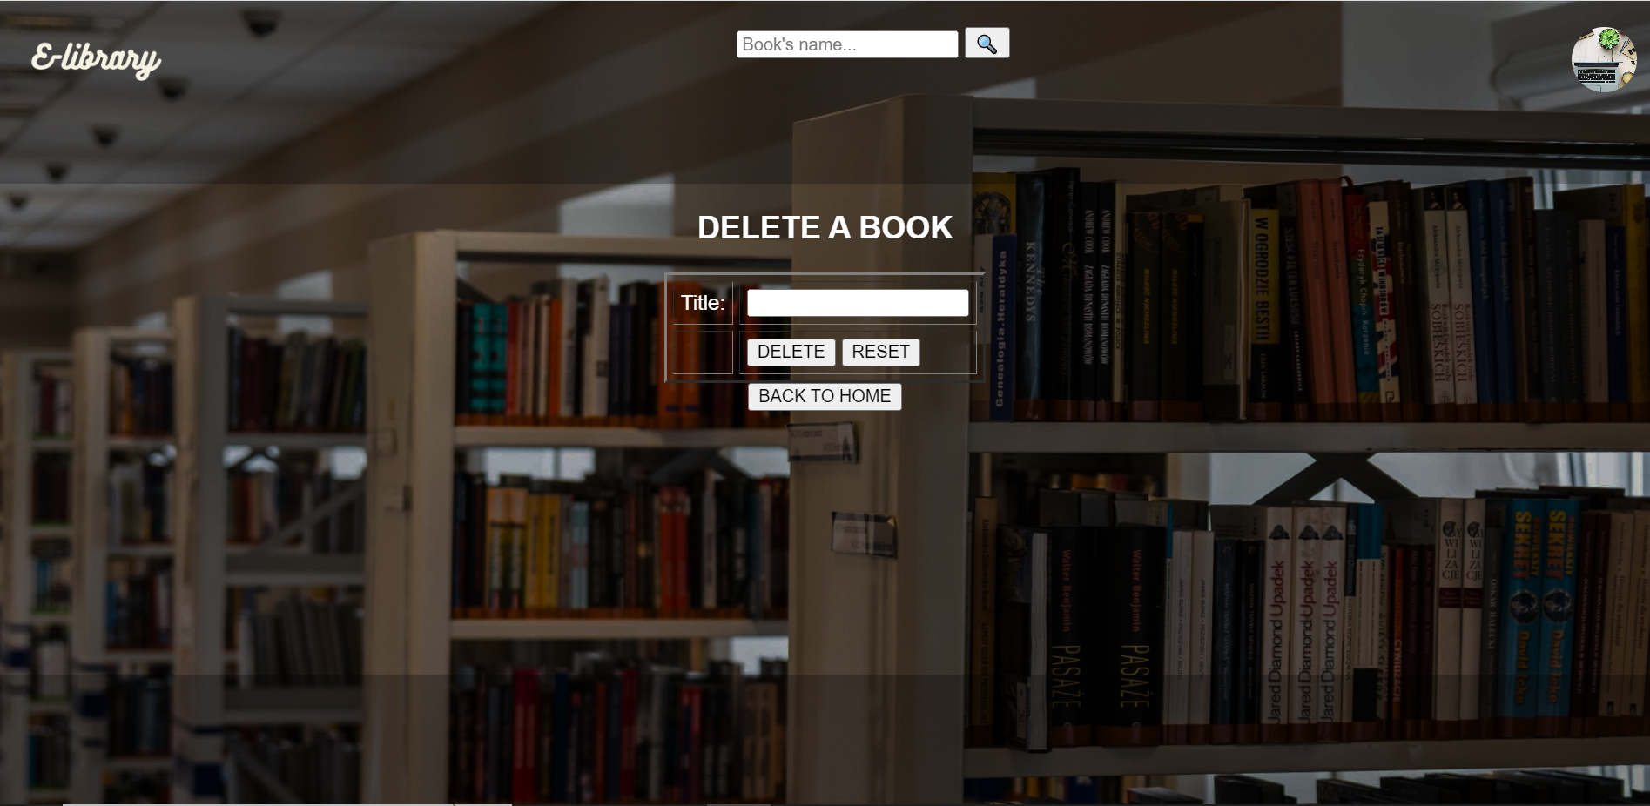

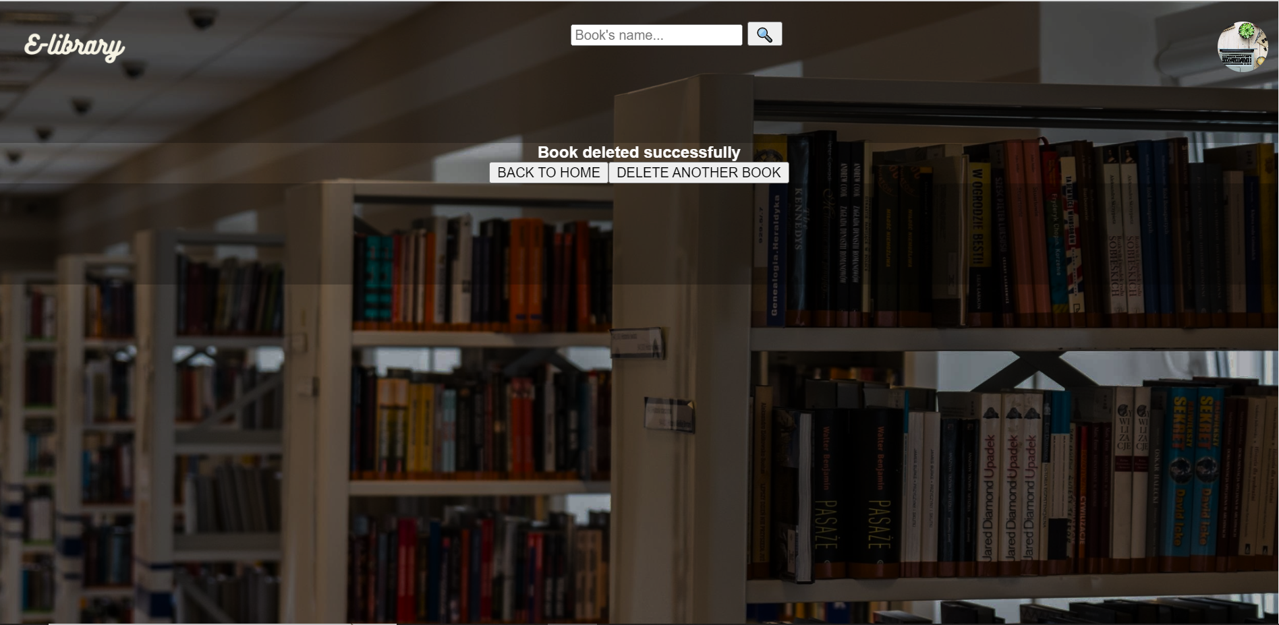

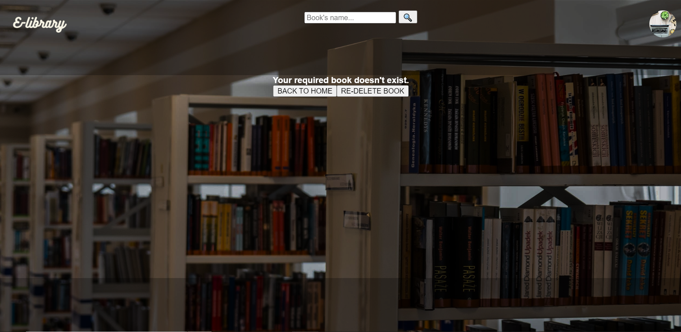

* Xem sách

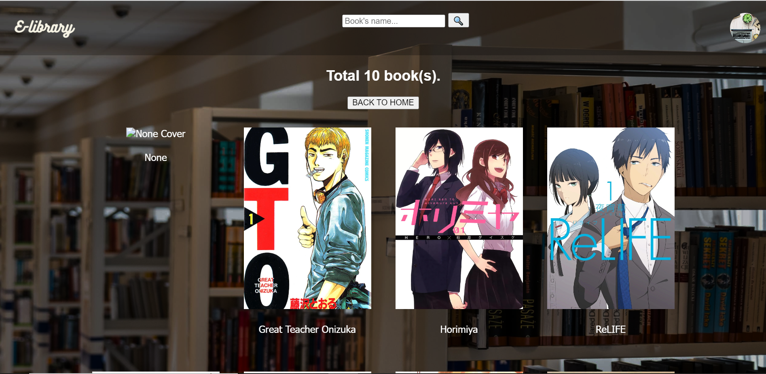

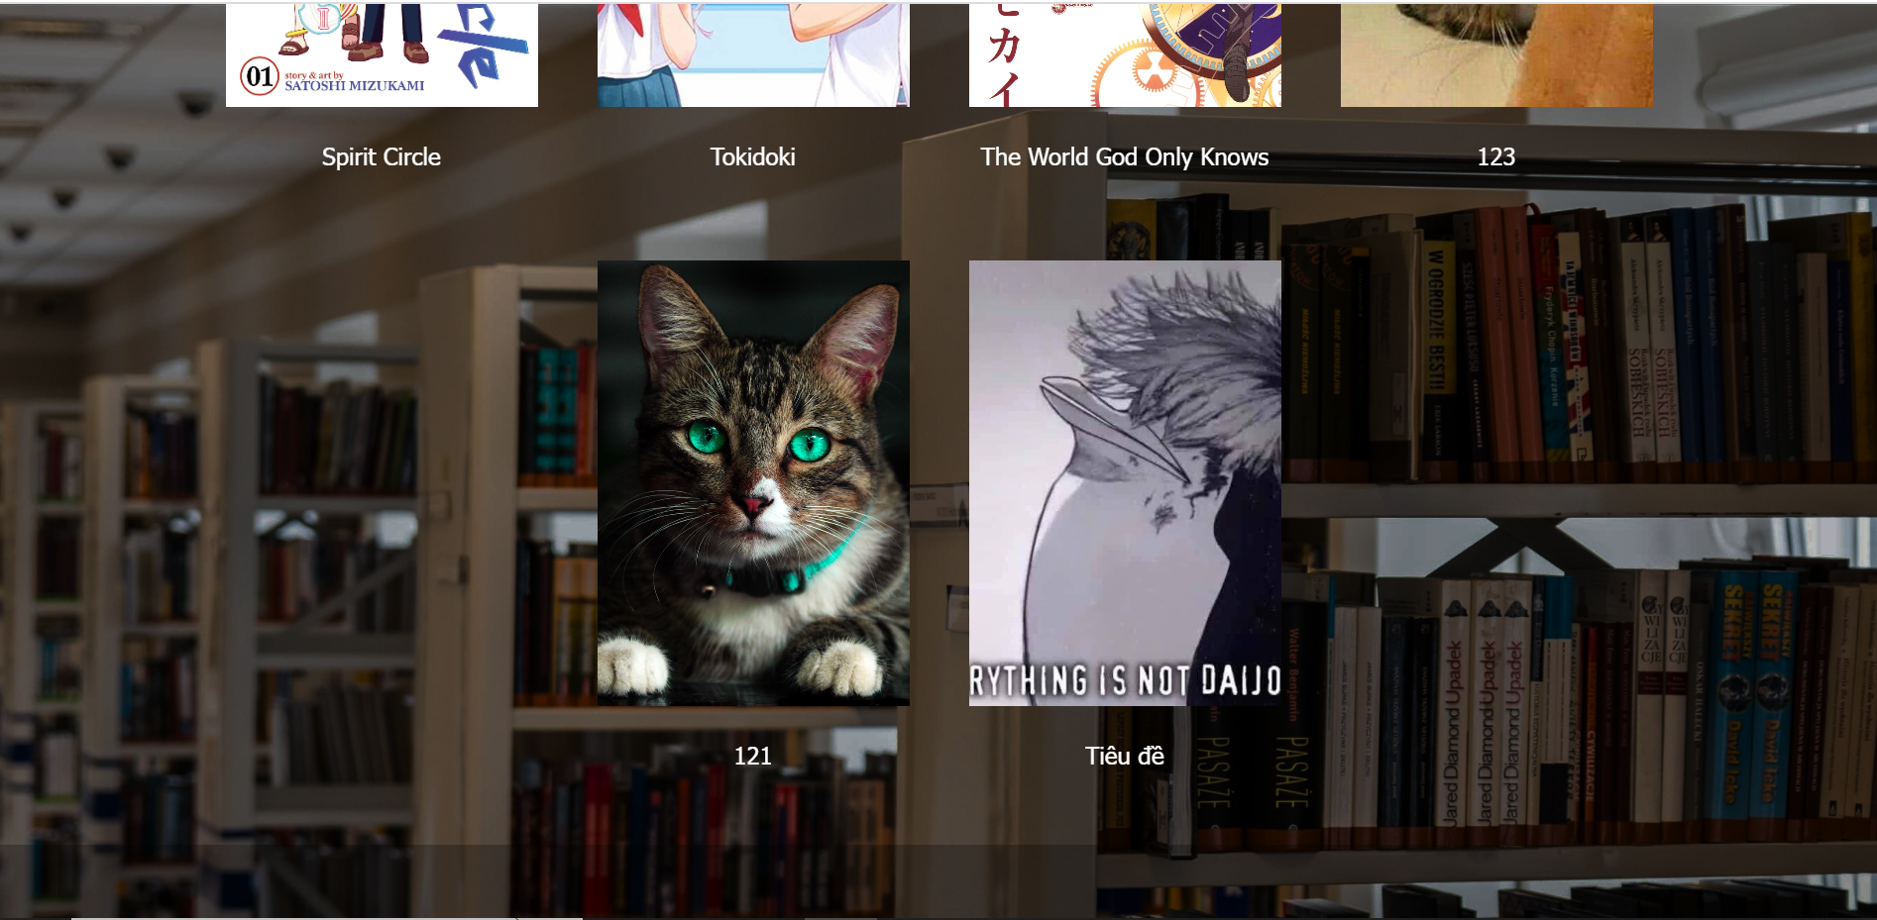

* Xem giá sách

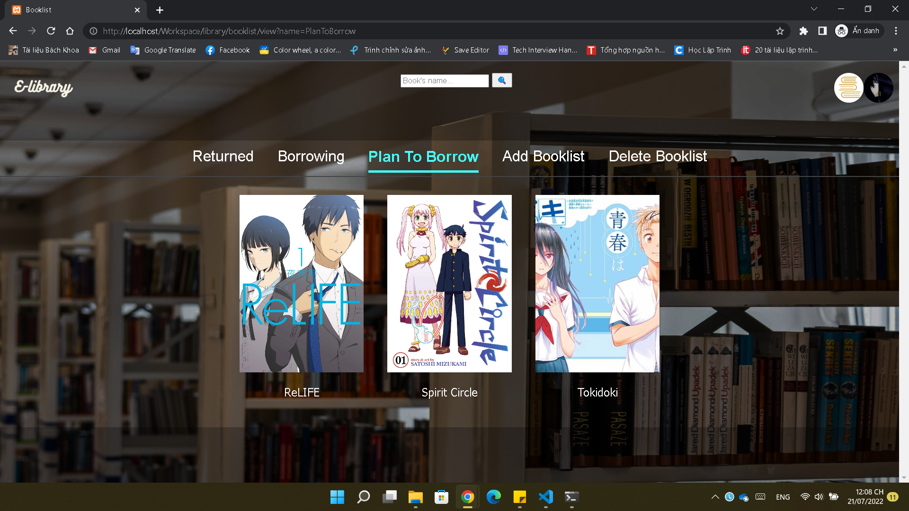

* Thêm giá sách

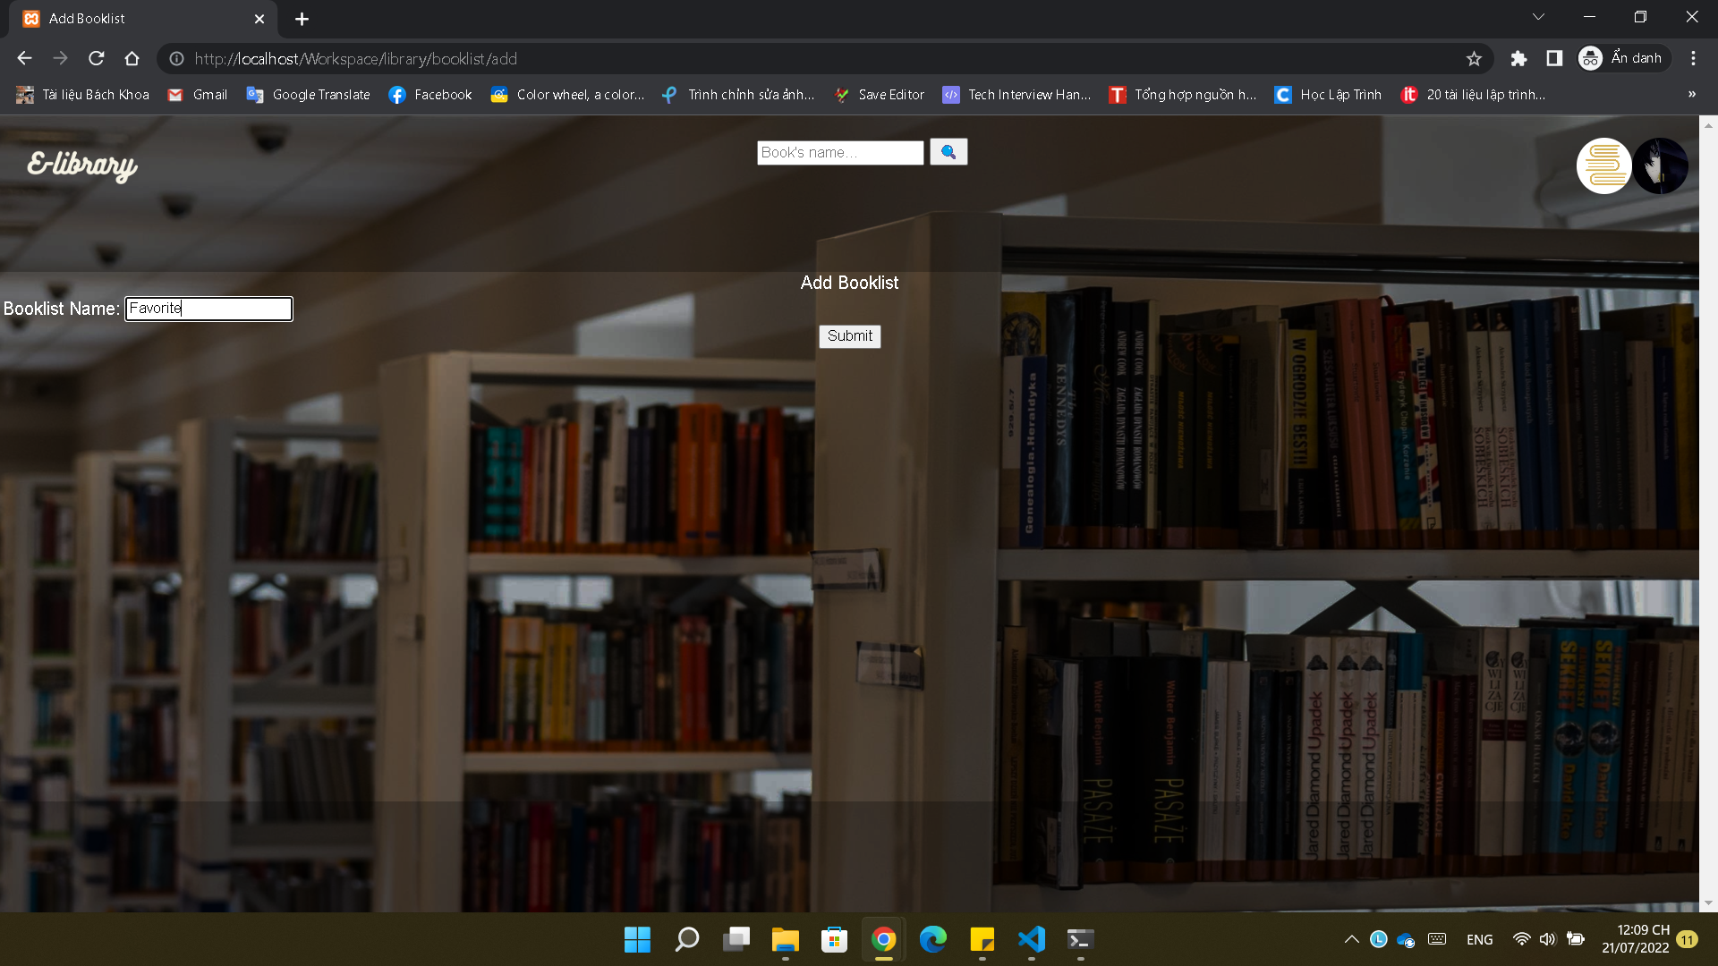

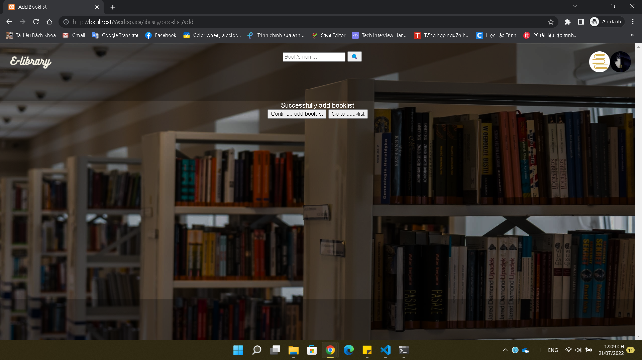

* Xóa giá sách

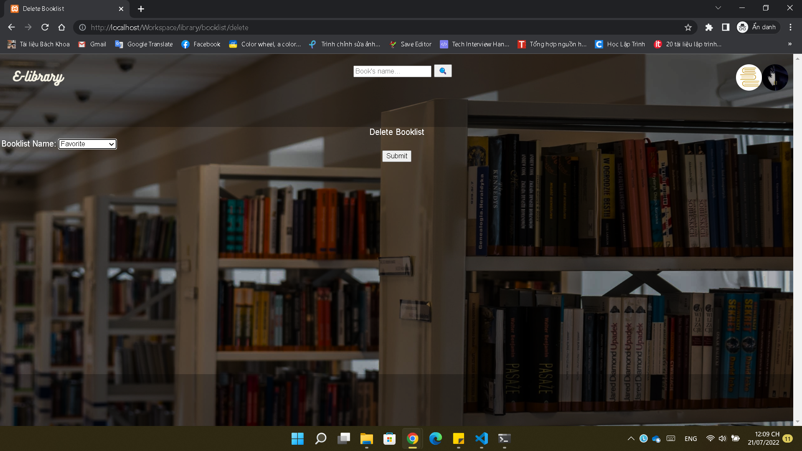

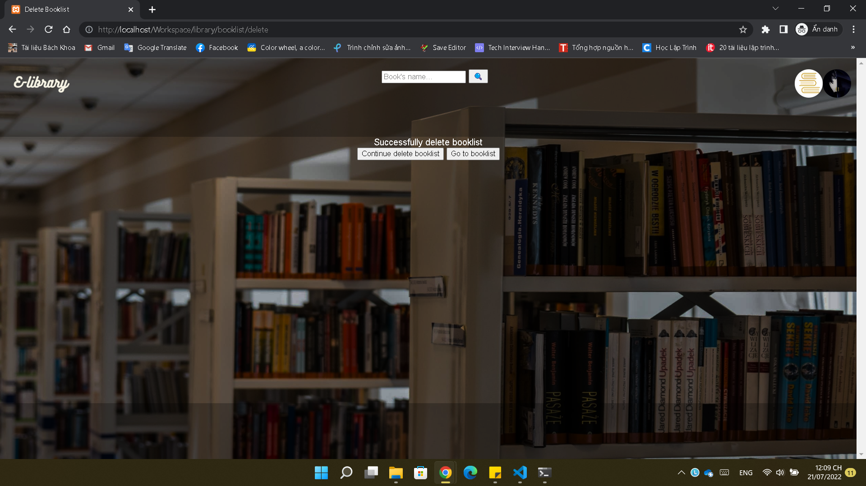

* Thêm sách vào giá sách

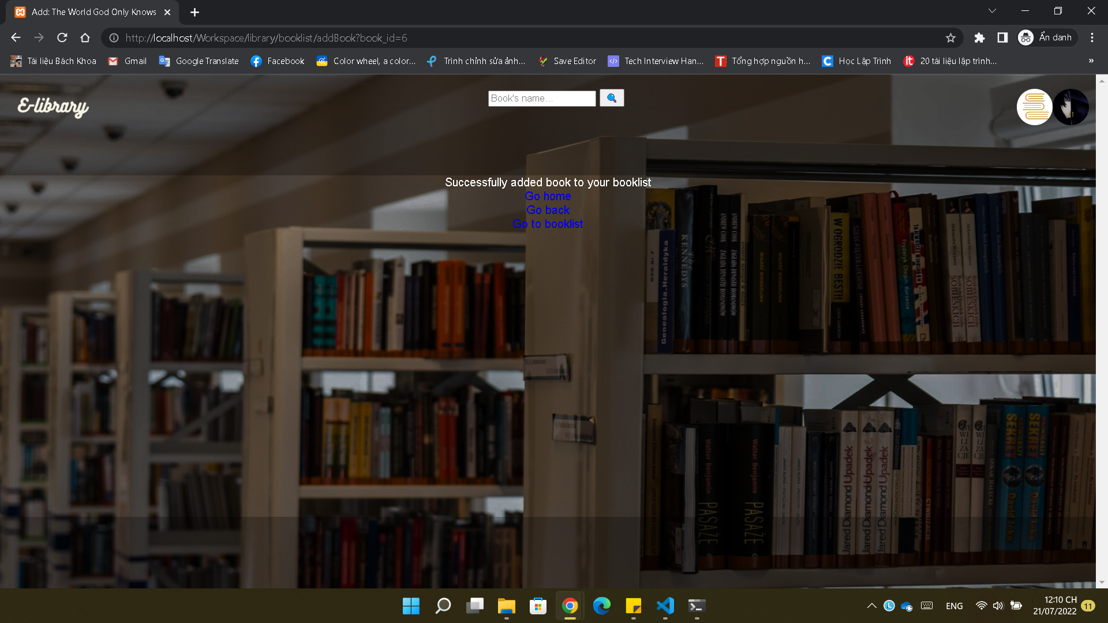

Người đọc:

* Tìm kiếm sách

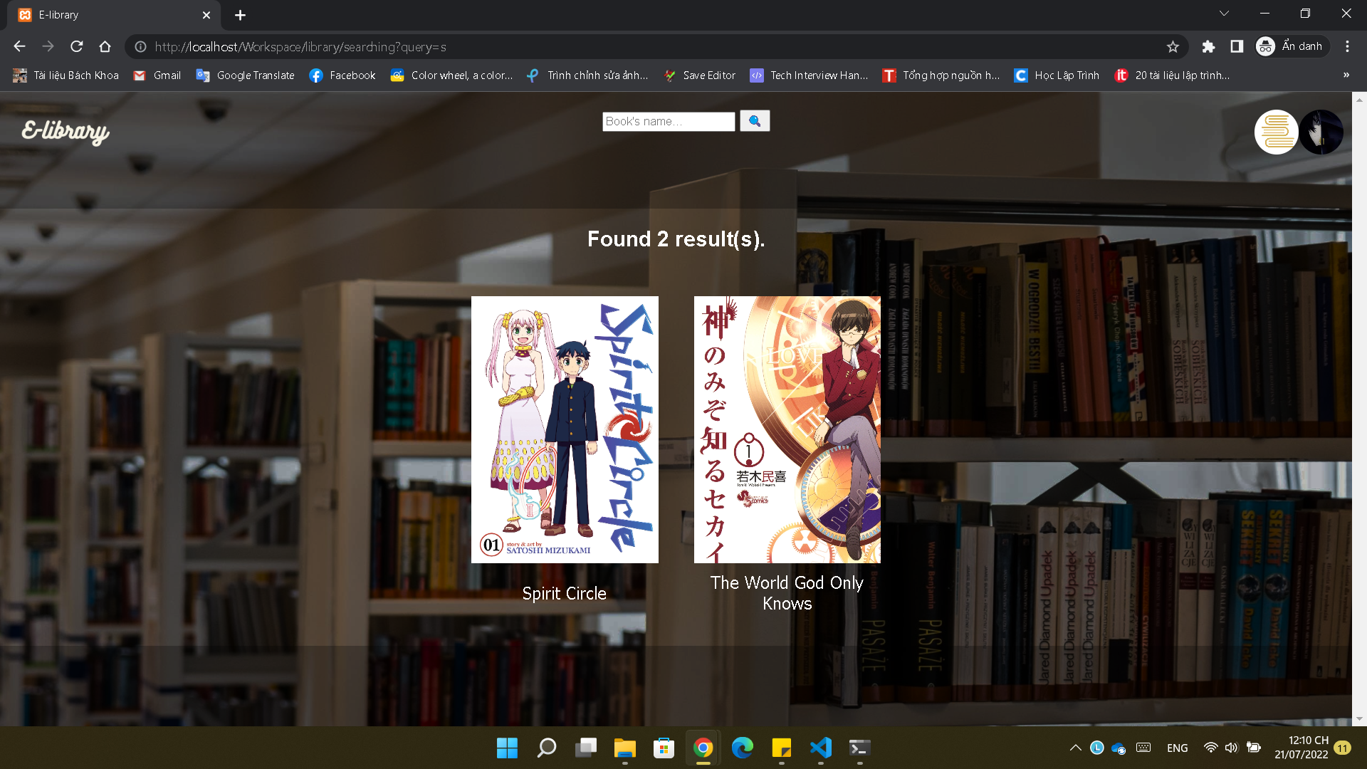

* Xem thông tin sách

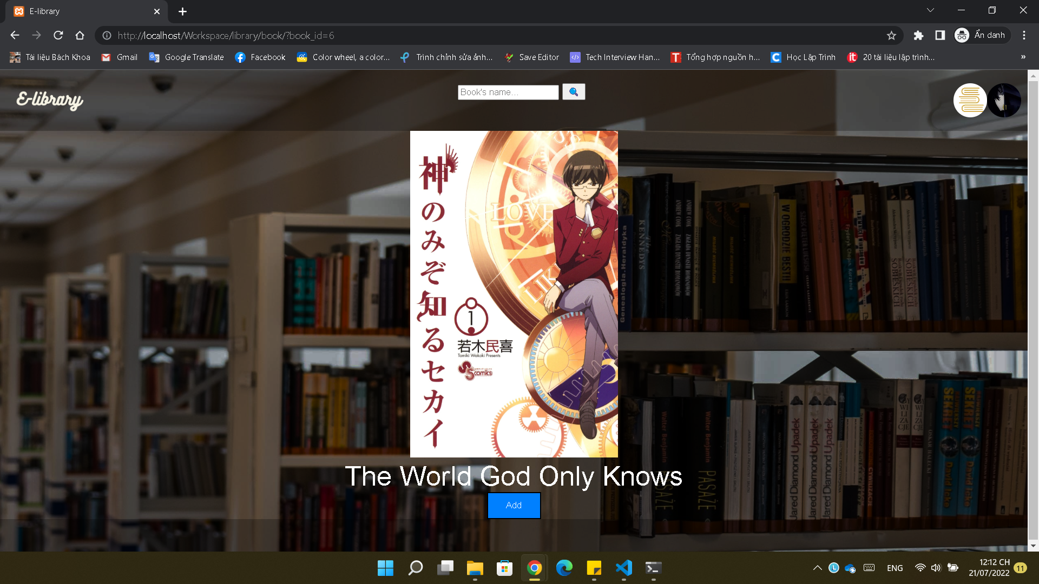

**Đóng góp các thành viên**

| Thành viên | Đóng góp |
| --- | --- |
| Trương Tuấn Anh | Xây dựng MVC cho usecase Quản lý giá sách (xem, thêm, xóa, thêm sách vào giá sách) |
| Lê Đức Anh | Xây dựng MVC cho đăng nhập, đăng ký, tìm kiếm |
| Trần Quang Đại | Xây dựng model, view, control cho librarian, có các tính năng thêm, sửa, xóa, xem sách. |
| Đoàn Diễm Quỳnh | Xây dựng MVC cho usecase Quản lý sách cho người đọc |